RAPAT KOORDINASI CAMAT BUNGKAL
PERSIAPAN KUNJUNGAN KERJA TIM PENGGERAK PKK
KABUPATEN PONOROGO DI KECAMATAN BUNGKAL

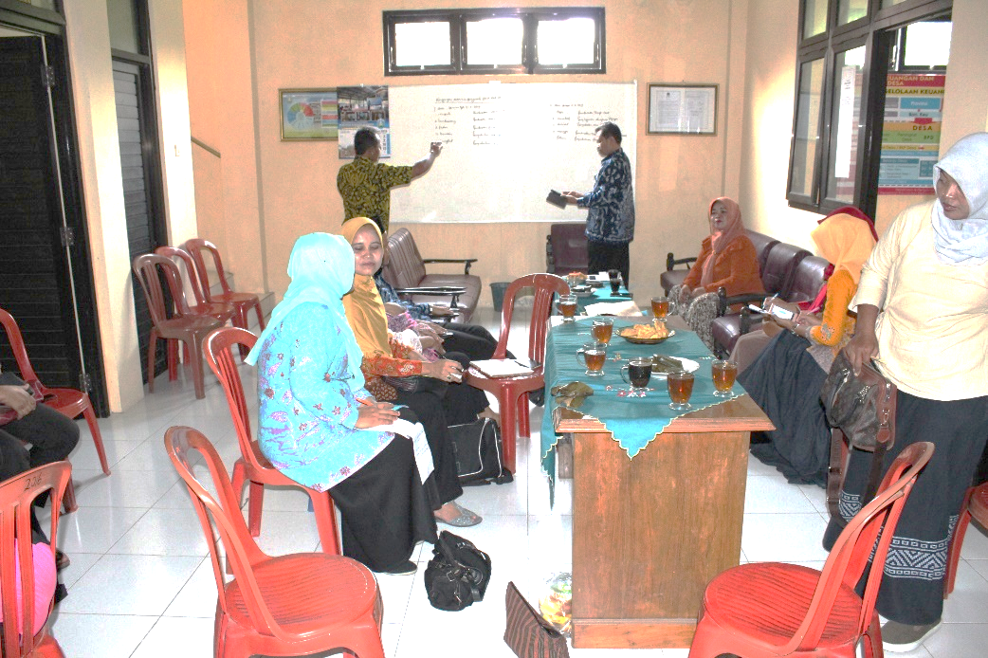

Untuk mempersiapkan acara kunjungan kerja Tim Penggerak PKK Kabupaten Ponorogo ke desa-desa di Kecamatan Bungkal, Camat Bungkal melaksanakan Rapat Koordinasi dengan Kepala Desa dan Ketua Tim Penggerak PKK desa se-Kecamatan Bungkal. Menurut rencana acara kunjungan kerja tersebut dilaksanakan tanggal 4 dan 5 Maret 2019 di 10 (sepuluh) desa di Kecamatan Bungkal yaitu :
- Desa Kupuk;
- Desa Sambilawang;
- DesaPadas;
- Desa Bancar;
- Desa Bungkal;
- Desa Pager;
- Desa Nambak;
- Desa Kalisat;
- Desa Munggu;
- Desa Pelem.

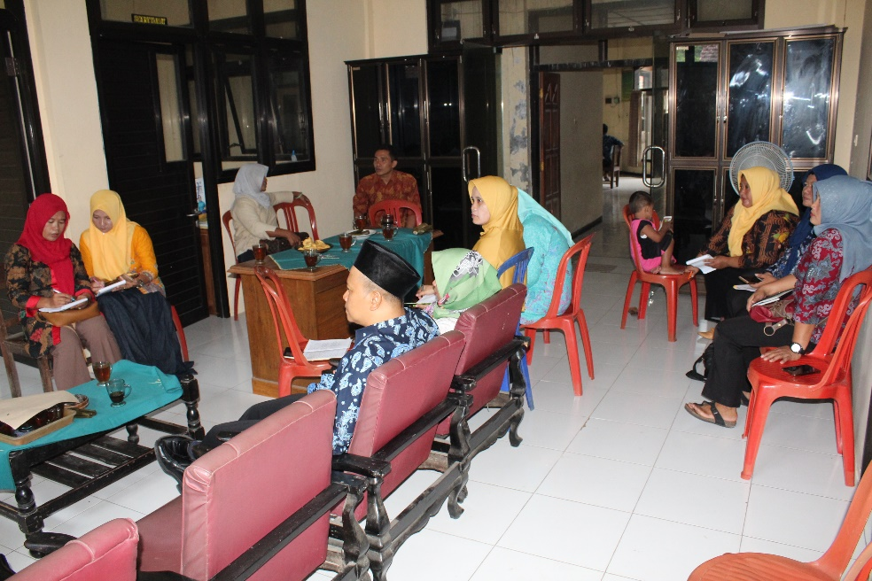

Kunjungan Kerja Tim Penggerak PKK Kabupaten Ponorogo ke desa-desa di Kecamatan Bungkal bertujuan melakukan pembinaan terhadap Tim Penggerak PKK Desa di Kecamatan Bungkal dengan berbagai kegiatan pemberdayaan dan peningkatan SDM khususnya bagi ibu-ibu dalam meningkatakan pendapatan keluarga.

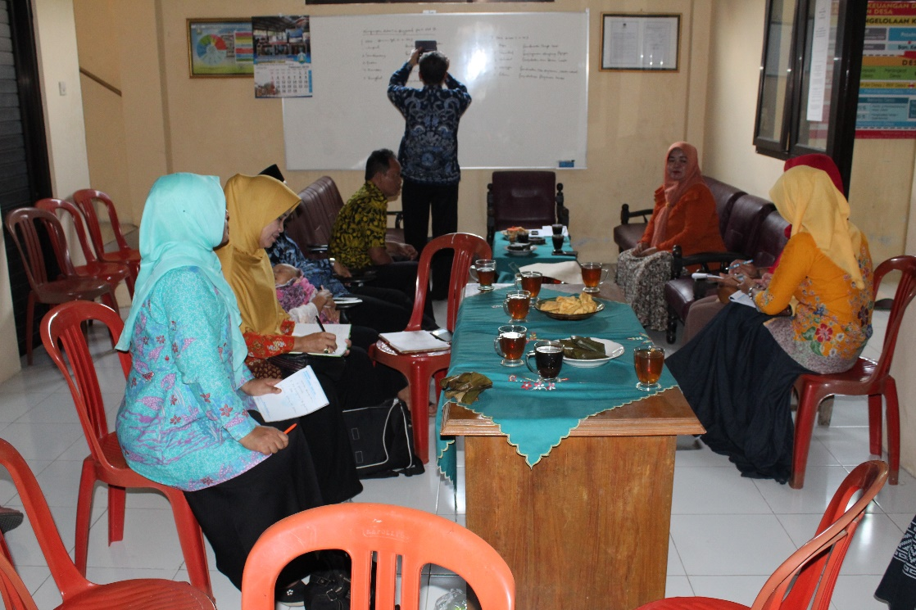

Rencana kegiatan Kunjungan Kerja Tim Penggerak PKK Kabupaten Ponorogo ke desa-desa di Kecamatan Bungkal tersebut meliputi :
- Pelatihan Pembuatan Thiwul Instan di Desa Kupuk;
- Pelatihan Kerajinan Sepatu di Desa Sambilawang;
- Pelatihan Pembuatan Proll Tape di Desa Padas;
- Pengukuhan Kader Posbindu di Desa Bancar;
- Pengukuhan Kader Posyandu Lansia di Desa Bungkal;
- Pelatihan Pembuatan Tempe di Desa Pager;
- Penghijauan Kampung Pepaya di Desa Nambak;
- Pembinaan Posyandu Lansia di Desa Kalisat;
- Pelatihan Pembuatan Tas Anyaman dan Kolor Warok di Desa Munggu;
- Pengukuhan Kader Posyandu Lansia di Desa Pelem.

